
Witajcie Kochane Słoneczka !

Temat : Jakie maszyny pomagają rolnikowi?

Kochani Rodzice, porozmawiajcie z dzieckiem na temat pracy rolnika i maszyn wykorzystywanych do pracy w polu.

Na początek obejrzyj bajkę o rolniku i jego maszynach:
https://www.youtube.com/watch?v=V9gNNO5UNSo&list=PLkUbumu1f00p5VC82Fq2uZHlvLlhPvch-

– Jakie znacie maszyny i urządzenia, które pomagają rolnikowi w jego pracy?

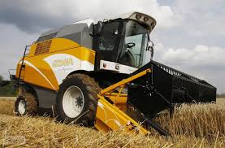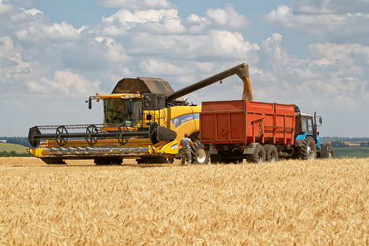

Kombajn zbożowy – jest maszyną, która ścina zboże, młóci je (czyli oddziela ziarno od kłosów). Na polu kombajn zostawia słomę, a ziarna zbóż zbiera i przesypuje do zbiornika przygotowanego przez rolnika.

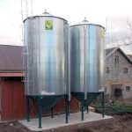
Silos – to zbiornik do przechowywania ziarna, jednak zanim ono tam trafi, musi być bardzo dokładnie wysuszone, bo inaczej szybko zapleśnieje.

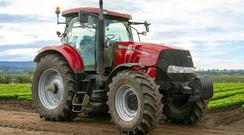

Traktor – jest maszyną wielofunkcyjną. Po podłączeniu do niego innych urządzeń można go wykorzystywać przy różnych pracach.

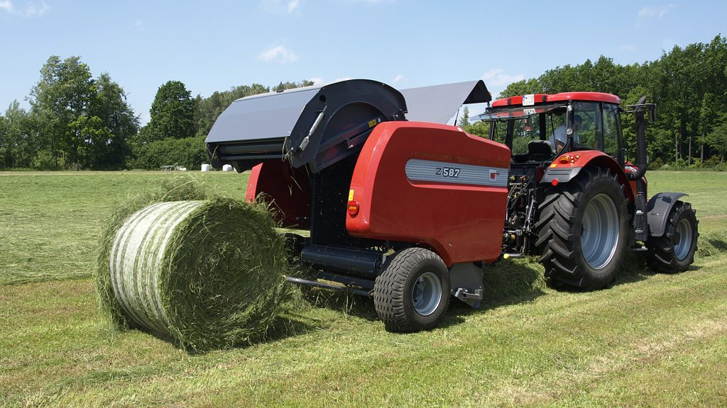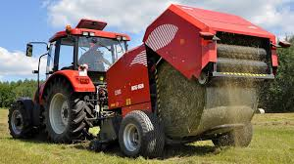
Prasa belująca – służy do zbierania siana z pola i zwijania go w bele.

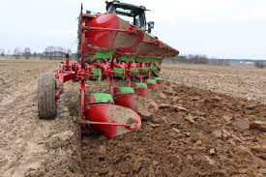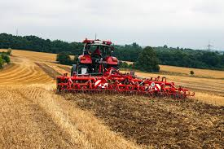

Pług – narzędzie do przekopywania ziemi po zimie, aby nie była zbyt twarda. Pług przygotowuje ją tak, aby można było w niej zasiać nowe nasiona.

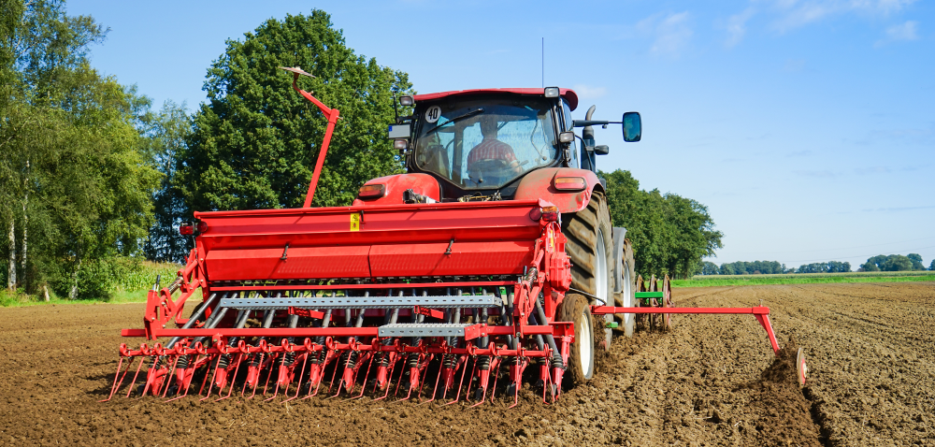
Siewnik – maszyna do rozsiewania ziarna po polu.

„Co powiedziałam?”- ćwiczenie syntezy słuchowej.
Rodzic wymawia słowa związane z pracą na wsi, np. nazwy maszyn rolniczych z podziałem na sylaby. Dziecko syntezuje sylaby i mówi całe słowa.
Mama: tra-ktor dziecko: traktor, itp.

Posłuchaj piosenki: Olek i traktorek https://www.youtube.com/watch?v=hDWYg4RwEd4
,, Traktorzysta”- ćwiczenia grafomotoryczne.



